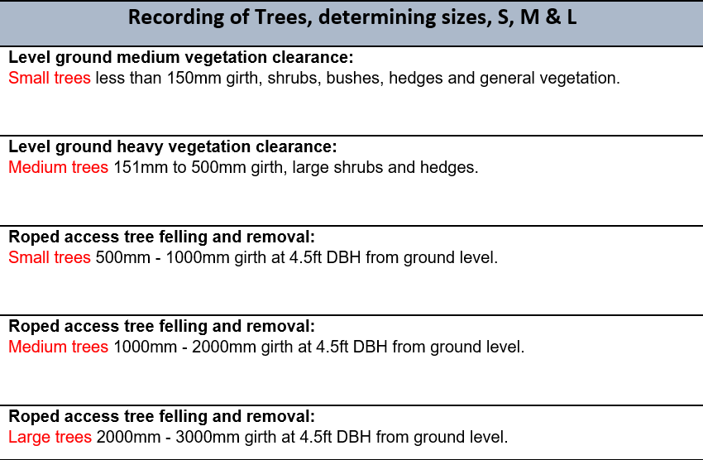
Cofnodi Coed, pennu maint bach, canolig a mawr
Clirio llystyfiant canolig ar y ddaear:
Coed bach gyda chwmpas llai na 150mm, prysgwydd, llwyni, gwrychoedd, a llystyfiant cyffredinol.
Clirio llystyfiant trwm ar y ddaear:
Coed canolig gyda chwmpas rhwng 151mm a 500mm, prysgwydd a gwrychoedd mawr.
Torri a chael gwared â choed gyda mynediad rhaff:
Coed bach gyda chwmpas rhwng 500mm a 1000mm a DBH 4.5 troedfedd o lefel y ddaear.
Torri a chael gwared â choed gyda mynediad rhaff:
Coed canolig gyda chwmpas rhwng 1000mm a 2000mm a DBH 4.5 troedfedd o lefel y ddaear.
Torri a chael gwared â choed gyda mynediad rhaff:
Coed mawr gyda chwmpas rhwng 2000mm a 3000mm a DBH 4.5 troedfedd o lefel y ddaear.

